Hvordan anmeldelsene fungerer fra de ulike nettsidene

imdB:

Rotten Tomatoes:

Her gir man en tilbakemelding ved å stemme tommel opp eller tommel ned på filmen. Ut ifra hvor mage tommel opp, eller tommer ned filmen har fått, får den tildelt rotten, fresh eller certified fresh.

Dette er fra kritikere.

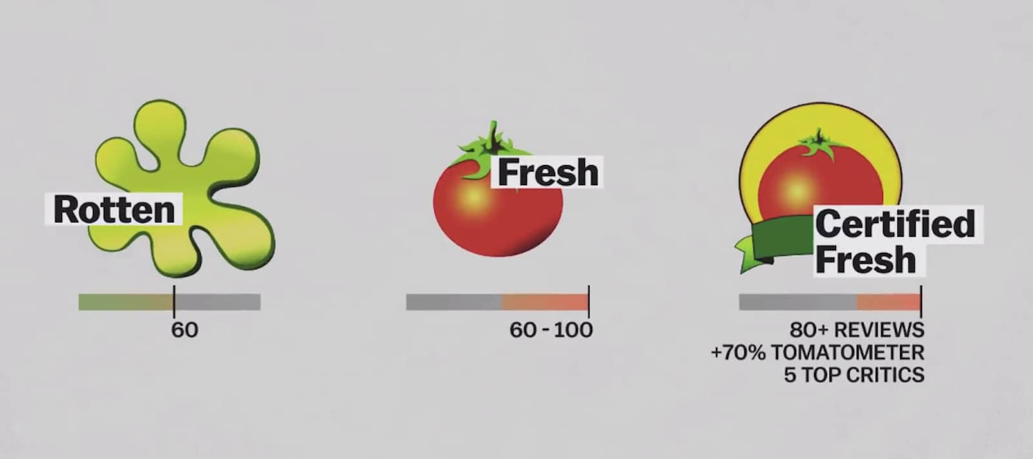

Dette er ikonene som brukes for audience score.



Minst 60% av brukere stemte positivt (rød bøtte)

Mindre en 60% av brukere stemte positivt (grønn veltet bøtte)

Eksempler på hvordan det kan se ut for en film. («verified ratings» er de som har kjøpt billett)

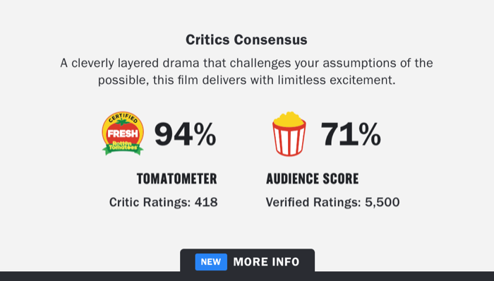

(«User ratings» er at de som er vurderinger fra personer uavhengig om det kan bekreftes at de har sett filmen eller serien)

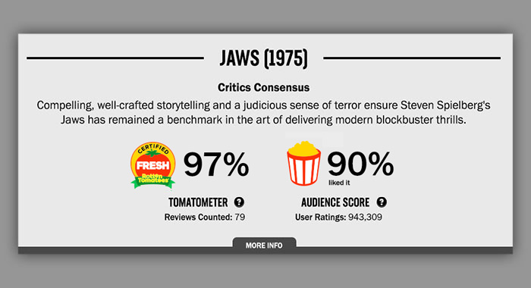

Metacritic:

Anmeldelser fra kritikere får en poengscore. Gjennomsnittet av disse poengsummene blir en samlet verdi, kalt metascore. Før det beregnes gjennomsnitt, blir poengsummene vektet i henhold til en kritikers popularitet, status og antall anmeldelser. Nettstedet gir et utdrag fra hver anmeldelse og hyperkoblinger til kilden. En farge grønn, gul eller rød oppsummerer kritikernes anmeldelser.

